- Ecris la date :

_____________________________________________________________________________
- Recopie la phrase suivante:
Des gentils lutins t’accueilleront, le futur simple nous chanterons.
_____________________________________________________________

_____________________________________________________________

_____________________________________________________________

_____________________________________________________________

_____________________________________________________________

- Regarde à nouveau la vidéo :
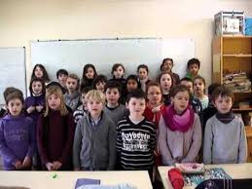
La chanson du futur
Aujourd’hui essaye d’apprendre le deuxième couplet:
L’arbre le plus haut de la forêt tu chercheras,
Au sommet du grand chêne tu grimperas,
Quand la pie voleuse son nid quittera,
Une pierre en cristal tu découvriras
- Recopie tous les verbes de ce couplet.
__________________________________________________________________________________________________________________________
- Regarde à nouveau la vidéo :
- Ecris les résultats des calculs :
5x2=
5x4=
5x6=
5x8=
5x10=
- Range les nombres dans l’ordre décroissant (du plus grand au plus petit)
203- 25- 236- 2- 29- 295- 247
________________________________________________________________________

- Relis la fiche de son :
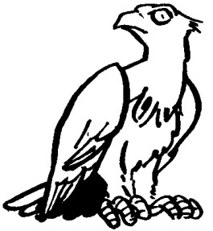
ai AI ai
ei EI
é - ai - b - c - ê - ei - em - g - s - ei
ai - an - oi - è - ei - g - ai - en - ch
lai - mai - tai - rei - chai - pei cai - cei - dair - sair - neir

plai - trei - crei - brai
se taire - du lait - un balais - un aigle - de l’air il aide - elle aime - un palais - une laitue
la reine - une baleine - il neige - de la peine
il tr aine - je tournais - elle marchait - tu riais

Sous l’océan, il y a beaucoup de baleines.
La maison du roi et de la reine est un grand palais.
J’aime les madeleines. Mes poches en sont pleines.
sous

-

beaucoup

